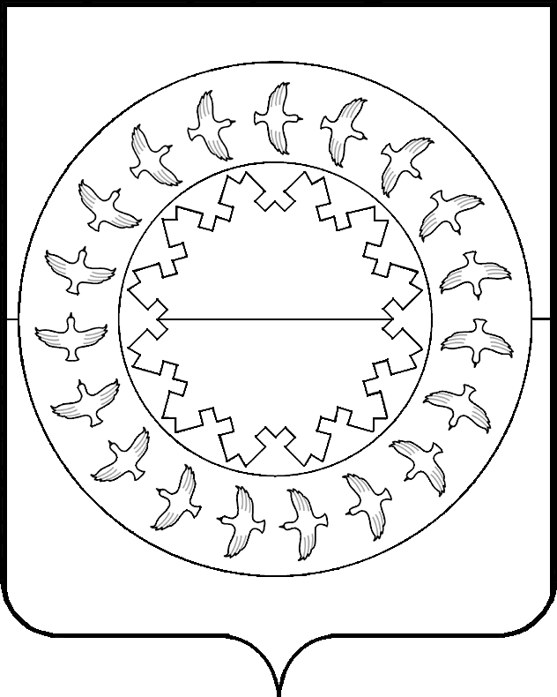

МУНИЦИПАЛЬНОЕ ОБРАЗОВАНИЕ «МУНИЦИПАЛЬНЫЙ РАЙОН «ЗАПОЛЯРНЫЙ РАЙОН»
НЕНЕЦКОГО АВТОНОМНОГО ОКРУГА»
КОНТРОЛЬНО-СЧЕТНАЯ ПАЛАТА
166700 п. Искателей, Ненецкий автономный округ, ул. Губкина, д.10, тел. (81853) 4-81-44, факс (81853) 4-79-64 e-mail: ksp-zr@mail.ru

06 декабря 2024 года

ЗАКЛЮЧЕНИЕ
на проект решения Совета депутатов Сельского поселения «Юшарский сельсовет» Заполярного района Ненецкого автономного округа
«О местном бюджете на 2025 год»

Настоящее заключение на проект решения Совета депутатов Сельского поселения «Юшарский сельсовет» Заполярного района Ненецкого автономного округа «О местном бюджете на 2025 год» (далее – проект решения, проект решения о местном бюджете) подготовлено в соответствии с Бюджетным кодексом Российской Федерации (далее – БК РФ), Положением «О бюджетном процессе в муниципальном образовании «Юшарский сельсовет» Ненецкого автономного округа» (далее – Положение о бюджетном процессе) и Соглашением о передаче Контрольно-счетной палате Заполярного района полномочий контрольно-счетного органа Сельского поселения «Юшарский сельсовет» Заполярного района Ненецкого автономного округа по осуществлению внешнего муниципального финансового контроля от 09.01.2023 года.

- Общие положения

Проект местного бюджета разработан сроком на один 2025 финансовый год в соответствии с пунктом 3.1 Положения о бюджетном процессе в муниципальном образовании «Юшарский сельсовет» Ненецкого автономного округа, утвержденного решением Совета депутатов муниципального образования «Юшарский сельсовет» Ненецкого автономного округа от 25.12.2013 № 7.
Согласно подпункту 1 пункта 4.2 раздела 4 Положения о бюджетном процессе Администрация муниципального образования вносит на рассмотрение Совета депутатов проект решения о местном бюджете в срок не позднее 15 ноября текущего года. Проект решения о местном бюджете на 2025 год внесен на рассмотрение Совета депутатов 08.11.2024 (исх. № 606).
Срок направления проекта решения в орган внешнего муниципального финансового контроля для проведения экспертизы установлен подпунктом 1 пункта 4.4. раздела 4 Положения о бюджетном процессе – в течение 2 дней со дня внесения проекта решения о местном бюджете в Совет депутатов. Срок представления проекта решения не нарушен (исх. от 11.11.2024 № 611).
05.12.2024 года Администрацией Сельского поселения дополнительно представлено письмо, входящий номер № 673, об уточнении проекта местного бюджета на 2025 год (далее - письмо № 673).
Контрольно-счетной палатой Заполярного района (далее – КСП Заполярного района) проведен анализ состава документов и материалов к проекту решения о местном бюджете на 2025 год на предмет их соответствия требованиям раздела 4 Положения о бюджетном процессе.
Согласно статье 160.1 БК РФ к бюджетным полномочиям главного администратора доходов относится утверждение методики прогнозирования поступлений доходов в бюджет в соответствии с общими требованиями к такой методике, установленными Правительством Российской Федерации.
Методика прогнозирования поступлений доходов, главным администратором которых является Администрация Сельского поселения «Юшарский сельсовет» ЗР НАО, к проекту решения не представлена. В связи с этим, сделать вывод о соответствии запланированных доходов указанной методике не представляется возможным.
В соответствии с частью 2 статьи 172 БК РФ составление проектов бюджетов основывается, в том числе, на основных направлениях бюджетной и налоговой политики муниципальных образований. С проектом решения представлены «Основными направлениями бюджетной и налоговой политики Сельского поселения «Юшарский сельсовет» Заполярного района Ненецкого автономного округа на 2025 год и плановый период 2026 и 2027 годов», утвержденные Постановлением Администрации от 30.10.2024 № 50-п.
В соответствии с частью 3 статьи 173 БК РФ прогноз социально-экономического развития одобряется местной администрацией. С проектом решения представлено Постановление Администрации «Об утверждении прогноза социально-экономического развития Сельского поселения «Юшарский сельсовет» Заполярного района Ненецкого автономного округа на 2025 год» от 30.10.2024 № 51-п.
Стоит отметить, что в соответствии со статьей 173 БК РФ прогноз социально-экономического развития, муниципального образования должен разрабатываться на период не менее трех лет.
Согласно пункту 4 статьи 169 БК РФ в случае, если проект местного бюджета составляется и утверждается на очередной финансовый год, местная администрация муниципального образования разрабатывает и утверждает среднесрочный финансовый план муниципального образования. С проектом решения представлен среднесрочный финансовый план Сельского поселения «Юшарский сельсовет» Заполярного района Ненецкого автономного округа на 2025 год и плановый период 2026-2027 годов, утвержденный Постановлением Администрации от 07.11.2024 № 57-п.
В силу положений ст. 160.1 и 160.2 БК РФ представлено Постановление Администрации Сельского поселения «Юшарский сельсовет» ЗР НАО от 30.11.2023 г. № 69-п «Об утверждении перечня главных администраторов доходов местного бюджета и перечня главных администраторов источников финансирования дефицита местного бюджета Сельского поселения «Юшарский сельсовет» Заполярного района Ненецкого автономного округа на 2024 год и плановый период 2025 и 2026 годов» (в ред. от 19.09.2024 № 42-п).
Состав документов и материалов, представленных одновременно с проектом решения соответствует требованиям БК РФ и Положения о бюджетном процессе.

- Общая характеристика местного бюджета на 2025 год

Проектом бюджета установлены основные характеристики и показатели, предусмотренные подпунктами 1, 2 пункта 4.1 раздела 4 Положения о бюджетном процессе.
Проект решения о бюджете содержит следующие основные характеристики местного бюджета:
  - прогнозируемый общий объем доходов местного бюджета в сумме 32 096,7 тыс. руб.;
  - общий объем расходов местного бюджета в сумме 32 096,7 тыс. руб.;
  - дефицит (профицит) местного бюджета не планируется.

Принцип сбалансированности в соответствии со статьей 33 БК РФ соблюден.
На рисунке 1 представлены основные характеристики местного бюджета на 2025 год (в сравнении с показателями уточненного плана на 2024 год).

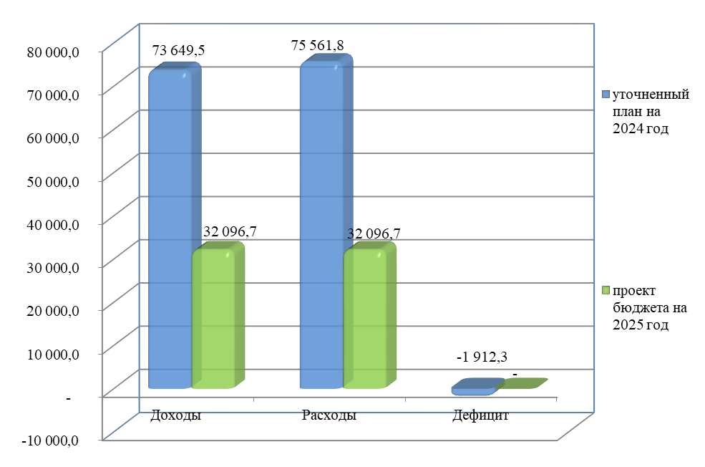
Рис. 1. Основные характеристики местного бюджета (тыс. руб.).

В связи с непредставлением расчетов по доходам и финансово-экономического обоснования по бюджетным ассигнованиям не представляется возможным подтвердить или опровергнуть соблюдение принципа достоверности бюджета (статья 37 БК РФ).

Общий объем бюджетных ассигнований, направляемых на исполнение публичных нормативных обязательств, утверждается в размере 1023,2 тыс. руб.

Объем бюджетных ассигнований муниципального дорожного фонда утверждается в сумме 390,4 тыс. руб.

Муниципальные заимствования не предусматриваются.

Объем межбюджетных трансфертов из местного бюджета бюджету муниципального района «Заполярный район» на 2025 год для выполнения переданных полномочий, утверждается в размере 560,9 тыс. руб.
В соответствии с пунктом 3 статьи 81 БК РФ размер резервного фонда Администрации Сельского поселения «Юшарский сельсовет» Заполярного района Ненецкого автономного округа (далее – Сельское поселение «Юшарский сельсовет» ЗР НАО) на финансовое обеспечение непредвиденных расходов утверждается в сумме 50,0 тыс. руб.
Верхний предел муниципального внутреннего долга по состоянию на 1 января 2026 года устанавливается в сумме 0,0 тыс. руб., в том числе верхний предел муниципального внутреннего долга по муниципальным гарантиям устанавливается в сумме 0,0 тыс. руб.
Анализ доходной и расходной частей местного бюджета приведен в соответствующих разделах настоящего заключения.

В ходе анализа проекта решения установлено следующее:

1. В расходах и доходах предусмотрены средства в части субвенции местным бюджетам на осуществление отдельных государственных полномочий Ненецкого автономного округа в сфере административных правонарушений на сумму 37,8 тыс. руб. и в части иных межбюджетных трансфертов в рамках МП «Развитие социальной инфраструктуры и создание комфортных условий проживания на территории муниципального района «Заполярный район» на 2021-2030 годы» по мероприятию «Благоустройство территорий поселений» в сумме 291,6 тыс. руб., однако проектом закона Ненецкого автономного округа № 69-пр «Об окружном бюджете на 2025 год и плановый период 2026 и 2027 годов» в отношении Сельского поселения предусмотрены плановые суммы 37,6 тыс. руб. и проектом решения «О районном бюджете на 2025 год и плановый период 2026–2027 годов» в сумме 291,9 тыс. руб.

Дополнительно письмом № 673 представлена информация в части уточнения сумм субвенции местным бюджетам на осуществление отдельных государственных полномочий Ненецкого автономного округа в сфере административных правонарушений и иных межбюджетных трансфертов в рамках МП «Развитие социальной инфраструктуры и создание комфортных условий проживания на территории муниципального района «Заполярный район» на 2021-2030 годы» по мероприятию «Благоустройство территорий поселений» согласно проектам об окружном и районном бюджете.

2. Рекомендуем подпункт 3 пункта 1 проекта решения изложить в следующей редакции: «3) дефицит (профицит) местного бюджета не прогнозируется».

3. Объем межбюджетных трансфертов, получаемых в 2025 году в сумме 29 380,6 тыс. руб., утверждаемый подпунктом 2.1 проекта решения, не соответствует объему межбюджетных трансфертов, предусмотренных в отношении Сельского поселения «Юшарский сельсовет» проектом решения «О районном бюджете на 2025 год и плановый период 2026–2027 годов» и проектом закона Ненецкого автономного округа № 69-пр «Об окружном бюджете на 2025 год и плановый период 2026 и 2027 годов».

Дополнительно письмом № 673 представлена уточняющая информация в части сумм межбюджетных трансфертов, предусмотренных в отношении Сельского поселения «Юшарский сельсовет» согласно проектам об окружном и районном бюджете.

4. В пункте 4 проекта решения год «2025» следует заменить на «2026».

5. По тексту проекта решения в пункте 15 слова «на закупку иных товаров, работ и услуг на сумму не более 5 тысяч рублей», рекомендуется изложить по аналогии с проектом решения о районном бюджете и проектом окружного бюджета: «на закупку иных товаров, работ и услуг на сумму не более 10 тысяч рублей», что в итоге увеличит допустимую сумму при установления авансовых платежей за счет средств местного бюджета в размере до 100%, в том числе будет соответствовать условиям расходования средств реализации мероприятий, предусмотренных источником финансирования в части других уровней бюджета.

А также уточнить последовательность структуры отображения подпунктов «а», «б», «в» пункта 15 проекта решения.

6.Пунктом 8 статьи 217 БК РФ предусмотрена возможность указания в решении о бюджете дополнительных оснований (или положений об установлении таких оснований иным НПА) для внесения изменений в сводную бюджетную роспись без внесения изменений в решение о бюджете. Отсутствие таковых в пункте 18 проекта решения исключает необходимость данной нормы.

7.Согласно подпункту 3 пункта 2 статьи 78 БК РФ, субсидии юридическим лицам (за исключением субсидий государственным (муниципальным) учреждениям, а также субсидий, указанных в пунктах 6 - 8.1 настоящей статьи), индивидуальным предпринимателям, а также физическим лицам - производителям товаров, работ, услуг предоставляются из местного бюджета - в случаях и порядке, предусмотренных решением представительного органа муниципального образования о местном бюджете и принимаемыми в соответствии с ним муниципальными правовыми актами местной администрации или актами уполномоченных ею органов местного самоуправления.

Таким образом, текстовой частью проекта решения следует установить, в том числе, случаи предоставления из местного бюджета субсидий в соответствии с указанной нормой БК РФ.

8. В приложении 2 проекта решения по коду БК 790 05 03 32.0.00.89230 200 цифры «4 960,6» заменить на цифры «4 960,9»

9. В приложении 2 проекта решения наименование раздела 08, подраздела 08 01 не соответствует Приказу Минфина России от 24.05.2022 N 82н «О Порядке формирования и применения кодов бюджетной классификации Российской Федерации, их структуре и принципах назначения» (раздел 08 00 «Культура, кинематография», подраздел 08 01 «Культура»).

- Доходы местного бюджета

Общий объем доходов местного бюджета на 2025 год запланирован в сумме 32 096,7 тыс. руб. Сравнительная таблица по доходам местного бюджета представлена в приложении № 1 к настоящему заключению. Для сравнительного анализа в приложении № 1 показатели уточненных плановых назначений отражены по состоянию на 22.11.2024 года.
По сравнению с показателями уточненного плана на 2024 год планируемый объем доходов местного бюджета на 2025 год уменьшился на 41 552,8 тыс. руб. или в 56,4 %. По сравнению с показателями ожидаемого исполнения за 2024 год планируемый объем доходов местного бюджета на 2025 год уменьшился на 34 490,3 тыс. руб. или в 51,8 %.
Объем налоговых и неналоговых доходов местного бюджета на 2025 год запланирован в сумме 2 715,8 тыс. руб., что на 172,7 тыс. руб. (или на 6,0%) меньше уточненного планового показателя на 2024 год и на 118,4 тыс. руб. (или на 4,2%) больше ожидаемого исполнения за 2024 год.
Объем безвозмездных поступлений на 2025 год запланирован в сумме 29 308,9 тыс. руб., что меньше планового показателя на 2024 год на 41 380,1 тыс. руб. (или на 58,5 %) и меньше ожидаемого исполнения за 2024 год на 34 371,9 тыс. руб. (или на 53,9 %).
На рисунке 2 представлена структура доходов местного бюджета на 2025 год в сравнении с уточненными плановыми показателями на 2024 год, по состоянию на 22.11.2024 года.

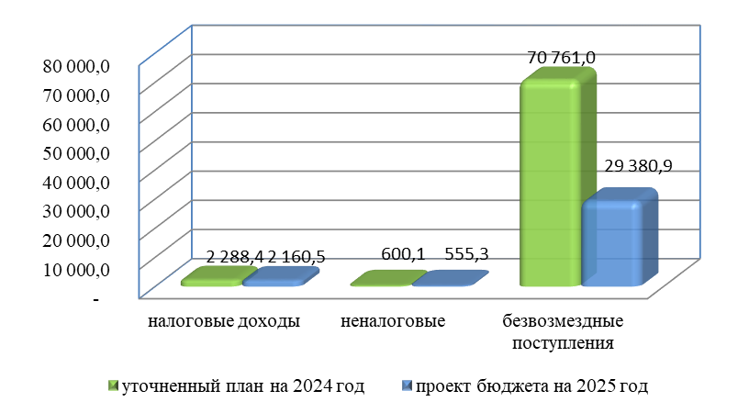

Рис. 2. Структура доходов местного бюджета (тыс. рублей).

- Налоговые доходы местного бюджета

Сумма налоговых доходов в 2025 году составит 2 160,5 тыс. руб., что на 127,9 тыс. руб. (или на 5,6 %) меньше показателей уточненного плана на 2024 год и на 73,6 тыс. руб. (или на 3,3%) меньше ожидаемого исполнения за 2024 год.
Удельный вес налоговых доходов в общей сумме налоговых и неналоговых доходов местного бюджета составляет 79,6%, в общей сумме доходов – 6,7%.

Одним из основных источников налоговых поступлений местного бюджета является налог на доходы физических лиц (далее – НДФЛ). В соответствии с проектом бюджета его сумма в 2025 году составит 1 405,9 тыс. руб. или 51,8 % от суммы налоговых доходов.
По сравнению с показателями уточненного плана на 2024 год сумма не изменится, по отношению к показателям ожидаемого исполнения за 2024 год сумма НДФЛ уменьшится на 0,4 тыс. руб.
Согласно пояснительной записке, планирование доходов по поступлению НДФЛ в местный бюджет на 2025 год осуществлялось на основе отчетных данных об исполнении за 2022-2023 годы и ожидаемого исполнения за 2024 год.
Администратором данного налога является Управление Федеральной налоговой службы по Архангельской области и Ненецкому автономному округу.

Прогнозируемая сумма поступления от доходного источника «Налог на товары (работы, услуги), реализуемые на территории РФ (акцизы)» запланирована в бюджете 2025 года в сумме 390,6 тыс. руб. или 18,1% от суммы налоговых доходов и 1,2 % от общей суммы доходов.
В соответствии с законом Ненецкого автономного округа от 31.10.2013 № 91-оз «О нормативах отчислений от налогов в бюджеты муниципальных образований Ненецкого автономного округа» (ред. от 26.11.2021 № 298-оз) дифференцированный норматив отчислений от акцизов в отношении МО «Юшарский сельсовет» НАО установлен в размере – 0,23 %.
Согласно пояснительной записке, акцизы по подакцизным товарам (продукции), производимые на территории Российской Федерации запланированы на 2025 год в соответствии с письмом Управления финансов Заполярного района на основании данных с Департамента финансов и экономики Ненецкого автономного округа.
Администратором данного налога является Управление Федеральной налоговой службы по Архангельской области и Ненецкому автономному округу.

Налог, взимаемый в связи с применением упрощенной системы налогообложения (далее – УСН) запланирован в сумме 285,9 тыс. руб., что меньше показателей уточненного плана на 2024 год на 127,9 тыс. руб. или на 30,9 % и меньше показателей ожидаемого исполнения за 2024 год на 73,2 тыс. руб. или на 19,4%.
Согласно пояснительной записке, планирование доходов по поступлению УСН в местный бюджет на 2025 год осуществлялось на основе фактического поступления за 2022-2023 годы и ожидаемого исполнения за 2024 год.
Администратором УСН является Управление Федеральной налоговой службы по Архангельской области и Ненецкому автономному округу.

Налог на имущество физических лиц на 2025 год запланирован в сумме 3,0 тыс. руб., что соответствует показателям уточненного плана на 2024 год и показателям ожидаемого исполнения за 2024 год.
Согласно пояснительной записке, планирование доходов по поступлению налога на имущество физических лиц в местный бюджет на 2025 год осуществлялось на основе данных ИФНС отчета 5-МН за 2023 год.
Администратором данного налога является Управление Федеральной налоговой службы по Архангельской области и Ненецкому автономному округу.

Прогнозируемая сумма поступлений земельного налога в 2025 году составит 49,7 тыс. руб., в том числе земельный налог с организаций – 20,7 тыс. руб., земельный налог с физических лиц – 29,0 тыс. руб.
По сравнению к показателям уточненного плана на 2024 год прогнозируемое поступление земельного налога останется на уровне 2024 года.
Согласно информации, представленной в пояснительной записке, ставки по земельному налогу на территории Сельского поселения приняты решением Совета депутатов МО «Юшарский сельсовет» НАО от 22.06.2020 № 2. Планирование доходов по поступлению земельного налога в местный бюджет на 2025 год осуществлялось на основе данных налоговых органов отчета 5-МН за 2023 год.
Администратором данного налога является Управление Федеральной налоговой службы по Архангельской области и Ненецкому автономному округу.

Государственная пошлина за совершение нотариальных действий должностными лицами органов местного самоуправления поселения на 2025 год запланирована в сумме 25,4 тыс. руб., что соответствует показателям уточненного плана на 2024 год и ожидаемого исполнения за 2024 год.
Администратором данного источника доходов является Администрация Сельского поселения «Юшарский сельсовет» ЗР НАО.

- Неналоговые доходы местного бюджета

В проекте бюджета на 2025 год поступление неналоговых доходов запланировано в сумме 555,3 тыс. руб., что меньше показателей уточненного плана на 2024 год и ожидаемого исполнения за 2024 год на 44,8 тыс. руб. или на 7,5%. Доля неналоговых доходов в общей сумме доходов составляет 1,7 %.

Доходы от сдачи в аренду имущества, находящегося в оперативном управлении органов управления сельских поселений и созданных ими учреждений на 2025 год запланированы в сумме 87,6 тыс. руб., что соответствует показателям уточненного плана на 2024 год и ожидаемого исполнения за 2024 год.
Согласно пояснительной записке, источником дохода являются поступления от сдачи в аренду КУ НАО «МФЦ» кабинета, находящегося в здании администрации.
Администратором данного источника доходов является Администрация Сельского поселения «Юшарский сельсовет» ЗР НАО.

Прочие поступления от использования имущества, находящегося в собственности сельских поселений на 2025 год запланированы в сумме 467,7 тыс. руб., что больше на 0,2 тыс. руб. показателей уточненного плана и ожидаемого исполнения за 2024 год.
Дополнительно письмом № 673 представлена уточняющая информация в части сумм от прочих поступления от использования имущества, находящегося в собственности сельских поселений. Причины уточнения в пояснительной записке не описаны.
По информации пояснительной записки, источником дохода являются поступления по договорам социального и коммерческого найма от использования имущества, находящегося в муниципальной собственности (плата за пользование жилыми помещениями).
Администратором данного источника доходов является Администрация Сельского поселения «Юшарский сельсовет» ЗР НАО.

  - Безвозмездные поступления

Безвозмездные поступления составят наибольшую долю в доходах местного бюджета на 2025 год – 91,5 %. Общая сумма безвозмездных поступлений от других бюджетов бюджетной системы РФ составит 29 380,9 тыс. руб., в том числе:
- дотации – 7 895,3 тыс. руб. (доля в общем объеме безвозмездных поступлений – 26,9 %);
- субвенции – 632,0 тыс. руб. (доля в общем объеме безвозмездных поступлений – 2,1 %);
- иные межбюджетные трансферты – 20 853,6 тыс. руб. (доля в общем объеме безвозмездных поступлений – 71,0 %).
Сумма безвозмездных поступлений на 2025 год меньше уточненных плановых назначений 2024 года на 41 380,1 тыс. руб. или на 58,5 %.
По сравнению с показателями ожидаемого исполнения 2024 года уменьшение составило на 34 371,9 тыс. руб. или 53,9 %.
Безвозмездные поступления в местный бюджет в виде дотаций, субвенций и иных межбюджетных трансфертов запланированы в соответствии с проектом решения о районном бюджете и проектом закона об окружном бюджете на 2025 год и плановый период 2026-2027 годов (далее – проект закона об окружном бюджете).

IV. Расходы бюджета

Проектом местного бюджета на 2025 год предусмотрены расходы в сумме 32 096,7 тыс. руб., что меньше уточненных плановых показателей на 2024 год на 43 465,1 тыс. руб. (или на 57,5 %), и меньше ожидаемого исполнения за 2024 год на 35 229,5 тыс. руб. (или на 52,3 %).
Сравнительный анализ приведен в приложении № 2 к настоящему заключению.
На рисунке 3 представлена структура расходов местного бюджета на 2025 год в разрезе разделов бюджетной классификации расходов бюджетов.

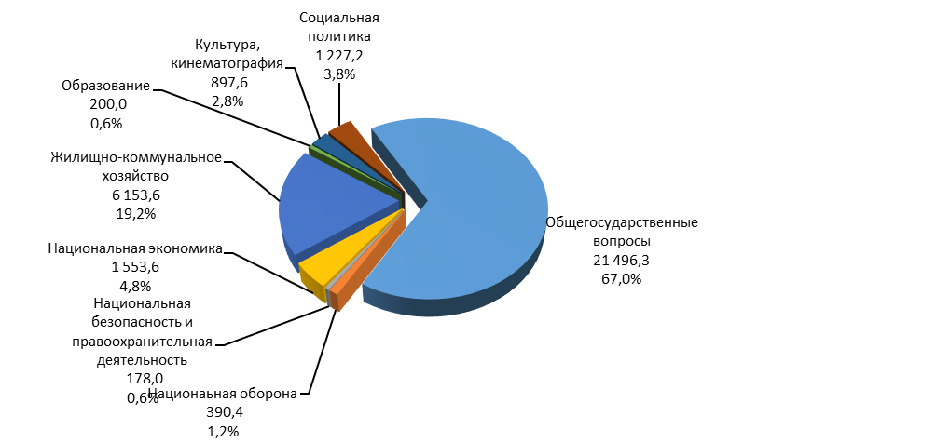

Рис. 3. Расходы местного бюджета в разрезе разделов (тыс. руб., %).

Наибольший удельный вес в расходах бюджета поселения занимают расходы по разделу 01 «Общегосударственные вопросы» - 67,0 % от общей суммы планируемых расходов на 2025 год.
Расходы по разделу 05 «Жилищно-коммунальное хозяйство» составляют 19,2 %, по разделу 03 «Национальная оборона» - 1,2 %, по разделу 04 «Национальная экономика» - 4,8 %, по разделу 08 «Культура, кинематография» - 2,8 %, по разделу 10 «Социальная политика» - 3,8 % от общей суммы планируемых расходов на 2025 год.
По разделу 07 «Образование» доля расходов составляет менее 1,0 % от общей суммы планируемых расходов.

Раздел 01 «Общегосударственные вопросы»

Расходы на решение общегосударственных вопросов составят 67,0 % в общей сумме расходов местного бюджета, планируемых на 2025 год.
В целом расходы на общегосударственные вопросы планируются в сумме 21 496,3 тыс. руб., что больше показателей уточненного плана 2024 года на 624,7 тыс. руб. или на 3,0 %. По отношению к ожидаемому исполнению бюджета за 2024 год, объем расходов увеличится на 862,5 тыс. руб. или на 4,2 %. Анализ расходов в разрезе подразделов представлен в таблице № 1.

Таблица № 1 (тыс. руб.)
Наименование расходов | План на 2024 год | Проект на 2025 год | Отклонения проекта от 2024 года | Темп роста,%
Глава Сельского поселения | 4 021,7 | 3 132,6 | -889,1 | 77,9%
Администрация поселения, в том числе: | 11 938,8 | 13 615,6 | 1 676,8 | 114,0%
Расходы за счет средств местного бюджета | 10 946,2 | 12 747,1 | 1 800,9 | 116,5%
Иные межбюджетные трансферты на оплату коммунальных услуг и приобретение твердого топлива в рамках муниципальной программы "Возмещение части затрат органов местного самоуправления поселений муниципального района "Заполярный район" на 2024-2030 годы" | 992,6 | 868,5 | -124,1 | 87,5 %
Контрольно-счетный орган | 560,9 | 560,9 | 0,0 | 100,0%
Резервный фонд Администрации | 134,5 | 50,0 | -84,5 | 37,2%
Другие общегосударственные вопросы, в том числе: | 4 215,7 | 4 137,2 | -78,5 | 98,1%
Иные межбюджетные трансферты на оплату коммунальных услуг и приобретение твердого топлива в рамках муниципальной программы "Возмещение части затрат органов местного самоуправления поселений муниципального района "Заполярный район" на 2024-2030 годы" | 3 233,8 | 3 393,2 | 159,4 | 104,9%
Эксплуатационные и иные расходы по содержанию объектов муниципальной казны | 11,0 | 11,0 | 0,0 | 100,0%
Субвенции местным бюджетам на осуществление отдельных государственных полномочий Ненецкого автономного округа в сфере административных правонарушений | 37,6 | 37,6 | 0,0 | 100,0%
Содержание зданий и сооружений на территории взлетно-посадочных полос и вертолетных площадок | 334,2 | 280,0 | -54,2 | 83,8%
Уплата членских взносов в ассоциацию "Совет муниципальных образований Ненецкого автономного округа" | 200,0 | 200,0 | 0,0 | 100,0%
Содержание здания общественного центра п. Варнек | 238,6 | - | -238,6 | 0,0%
Организация представительских расходов, связанных с проведением социальных мероприятий | - | 159,9 | 159,9 | 0,0%
Иные межбюджетные трансферты в рамках муниципальной программы "Управление муниципальным имуществом муниципального района "Заполярный район" на 2022-2030 годы" | 160,5 | 55,5 | -105,0 | 34,6%
Итого по разделу 01 "Общегосударственные вопросы" | 20 871,6 | 21 496,3 | 624,7 | 103,0%
Расходы на содержание главы поселения сформированы в соответствии с решением Совета депутатов Сельского поселения «Юшарский сельсовет» ЗР НАО от 29.03.2022 № 4 «Об утверждении Порядка обеспечения гарантий главе Сельского поселения «Юшарский сельсовет» Заполярного района Ненецкого автономного округа» в сумме 3 132,6 тыс. руб. (в том числе расходы на оплату денежного содержания 2 406,0 тыс. руб.).
Расходы на функционирование местной администрации за счет средств местного бюджета запланированы в сумме 12 747,1 тыс. руб., в том числе согласно представленным расчетам по оплате труда на 2025 год годовой фонд оплаты труда рассчитан на 1 штатную единицу муниципального служащего и 5,5 единиц не отнесенные к должностям муниципальной службы и составляет 7 982,7 тыс. руб., в том числе на оплату труда муниципального служащего запланировано 1 163,4 тыс. руб.
Постановления Администрации Ненецкого автономного округа от 02.12.2024 № 277-п «О нормативах формирования расходов на оплату труда депутатов, выборных должностных лиц местного самоуправления, осуществляющих свои полномочия на постоянной основе, муниципальных служащих в органах местного самоуправления муниципальных образований Ненецкого автономного округа на 2025 год», в отношении Сельского поселения «Юшарский сельсовет» ЗР НАО планируется установлен норматив 20,0 %, что в сумме составляет 3 715,8 тыс. рублей ((2 715,8 + 2 582,4 + 5 312,9 +7 964,8)*20,0 %).
Планируемые расходы на оплату труда главы Сельского поселения и муниципальных служащих, исходя из представленных расчетов к проекту решения, составляют 3 569,4 тыс. руб. (в соответствии с письмом № 673).
При анализе представленных штатных расписаний и запланированных ассигнований на оплату труда главы сельского поселения и муниципальных служащих установлено что норматив формирования расходов на оплату труда не превышен.
Расходы местного бюджета на осуществление Контрольно-счетной палатой Заполярного района переданных полномочий контрольно-счетного органа Сельского поселения «Юшарский сельсовет» ЗР НАО по осуществлению внешнего муниципального финансового контроля на основании заключенного соглашения от 09.01.2023 запланированы в размере 560,9 тыс. руб.
Следует отметить, что согласно проекта районного бюджета на 2025 год и плановые периоды 2026-2027 годов в рамках иных межбюджетных трансфертов из бюджетов поселений в бюджет муниципального района «Заполярный район» для выполнения переданных полномочий поселений в отношении Сельского поселения показатель на 2025 год установлен на уровне 593,6 тыс. руб.
В этой связи предлагаем планируемую сумму бюджетных ассигнований привести в соответствие с проектом районного бюджета на 2025 год и плановый период 2026-2027 годы.

Расходы по резервному фонду Администрации Сельского поселения «Юшарский сельсовет» ЗР НАО на 2025 год запланированы в сумме 50,0 тыс. руб.

Расходы на осуществление органами местного самоуправления поселений отдельных государственных полномочий в сфере административных правонарушений запланированы за счет средств окружного бюджета (субвенция) в сумме 37,6 тыс. руб. (в соответствии с письмом № 673).

Расходы на уплату членских взносов в Ассоциацию «Совет муниципальных образований Ненецкого автономного округа» запланированы на 2025 году в сумме 200,0 тыс. руб.
Стоит отметить, что размер взноса определяется Решением Ассоциации «Совет муниципальных образований Ненецкого автономного округа», которое к проекту решения не представлено. Следовательно, не предоставляется возможность достоверно установить обоснованность суммы ассигнований по данному направлению расходов.
Расходы на оплату теплоэнергии и услуг электроэнергии запланированы за счет МП «Возмещение части затрат органов местного самоуправления поселений муниципального района «Заполярный район» на 2024-2030 годы» в сумме 3 393,2 тыс. руб.

Расходы в рамках программы «Управление муниципальным имуществом муниципального района «Заполярный район» на 2022-2030 годы» на сумму 55,5 тыс. руб. запланированы на выполнение работ по гидравлической промывке, испытаний на плотность и прочность системы отопления потребителя тепловой энергии.

На содержание зданий и сооружений на территории взлетно-посадочных и вертолетных площадок запланировано на сумму 250,0 тыс. руб.

На организацию представительских расходов, связанных с проведением социальных мероприятий (за счет средств местного бюджета) предусмотрены затраты, связанные с социальными мероприятиями, приуроченными к юбилейным датам государственных, общественных деятелей и иных граждан, внесших значительный вклад в развитие Сельского поселения «Юшарский сельсовет» Заполярного района Ненецкого автономного округа (включают приобретение цветов, подарочной и сувенирной продукции) на приобретение прочих материальных запасов однократного применения в сумме 159,9 тыс. руб.

На эксплуатационные и иные расходы по содержанию и облуживанию имущества объектов муниципальной казны предусмотрены в сумме 11,0 тыс. руб.
Проверить обоснованность запланированных расходов за счет средств местного бюджета не представляется возможным в связи с не предоставлением финансово-экономического обоснования указанных расходов.

Раздел 02 «Национальная оборона»

В данном разделе запланированы расходы местного бюджета на осуществление первичного воинского учёта органами местного самоуправления, муниципальных и городских округов, за счет субвенции из окружного бюджета (средства федерального бюджета) в сумме 390,4 тыс. руб. Планируемые расходы относительно показателей уточненного плана и ожидаемого исполнения за 2024 год увеличатся на 42,9 тыс. руб. или на 12,3%.
Согласно пояснительной записке средства запланированы на оплату труда, командировочные расходы на сопровождение призывников при первичной постановке на воинский учет, а также на приобретение материальных запасов (канцелярские товары, приобретение печатной продукции, офисной бумаги).

Раздел 03 «Национальная безопасность и правоохранительная деятельность»

В проекте местного бюджета на 2025 год запланированы расходы в сумме 178,0 тыс. руб., что меньше планового показателя на 2024 год на 30,3 тыс. руб. (или на 14,5 %) и меньше показателя ожидаемого исполнения за 2024 год на 20,3 тыс. руб. (или на 10,2 %).
Анализ расходов в разрезе подразделов представлен в таблице 2.

Таблица № 2 (тыс. руб.)
Наименование расходов | План на 2024 год | Проект на 2025 год | Отклонения проекта от 2025 года | Темп роста,%
Защита населения и территории от чрезвычайных ситуаций природного и техногенного характера, пожарная безопасность | 171,7 | 130,2 | -41,5 | 75,8%
Иные межбюджетные трансферты в рамках муниципальной программы "Безопасность на территории муниципального района "Заполярный район" на 2019 - 2030 годы" | 124,7 | 130,2 | 5,5 | 104,4%
Обеспечение первичных мер пожарной безопасности в границах поселения | 47,0 | 0,0 | -47,0 | 0,0%
Другие вопросы в области национальной безопасности и правоохранительной деятельности | 36,6 | 47,8 | 11,2 | 130,6%
Иные межбюджетные трансферты в рамках муниципальной программы "Безопасность на территории муниципального района "Заполярный район" на 2019 - 2030 годы" | 36,6 | 47,8 | 11,2 | 130,6%
Итого по разделу 03 "Национальная безопасность и правоохранительная деятельность" | 208,3 | 178,0 | -30,3 | 85,5%

В рамках муниципальной программы «Безопасность на территории муниципального района "Заполярный район" на 2019-2030 годы» предусмотрены расходы на организацию обучения неработающего населения в области гражданской обороны и защиты от чрезвычайных ситуаций, на предупреждение и ликвидацию последствий ЧС в границах поселений муниципальных образований, на выплаты денежного поощрения членам добровольных народных дружин, участвующим в охране общественного порядка в муниципальных образованиях.
Проверить обоснованность запланированных расходов на обеспечение первичных мер пожарной безопасности не представляется возможным в связи с не предоставлением финансово-экономического обоснования указанных расходов.

Раздел 04 «Национальная экономика»

По данному разделу на 2025 год предусмотрены бюджетные ассигнования в сумме 1 553,6 тыс. руб., что на 734,5 тыс. руб. или на 32,1% меньше показателей уточненного плана на 2024 год, и на 605,1 тыс. руб. или на 28,0 % больше ожидаемого исполнения за 2024 год.
По подразделу 04 08 «Транспорт»:
- за счет средств районного бюджета на реализацию мероприятия «Содержание авиаплощадок в поселениях Заполярного района» в рамках Муниципальной программы «Развитие транспортной инфраструктуры муниципального района «Заполярный район» на 2021-2030 годы» на отчетный период запланированы расходы в сумме 401,7 тыс. руб.
По подразделу 04 09 «Дорожное хозяйство» (дорожные фонды):
- за счет средств районного бюджета на реализацию мероприятия «Ремонт и содержание автомобильных дорог общего пользования местного значения» в рамках Муниципальной программы «Развитие транспортной инфраструктуры муниципального района «Заполярный район» на 2021-2030 годы» на отчетный период запланированы расходы в сумме 761,3 тыс. руб.;
- расходы за счет средств муниципального дорожного фонда запланированы в сумме 390,6 тыс. руб.

Раздел 05 «Жилищно-коммунальное хозяйство»

Проектом бюджета на 2025 год запланированы расходы в целом по разделу 05 на сумму 6 153,6 тыс. руб., что меньше уточненного плана на 2024 год на сумму 44 301,0 тыс. руб. (или на 87,8 %) и меньше ожидаемого исполнения бюджета за 2024 год на 36 446,7 тыс. руб. (или на 85,6 %).
Анализ расходов в разрезе подразделов представлен в таблице 3.

Таблица 3 (тыс. руб.)
Наименование расходов | План на 2024 год | Проект на 2025 год | Отклонения проекта от 2024 года | Темп роста,%
Жилищное хозяйство | 43 243,3 | 467,7 | -42 775,6 | 1,1%
Иные межбюджетные трансферты в рамках муниципальной программы "Строительство (приобретение) и проведение мероприятий по капитальному и текущему ремонту жилых помещений муниципального района "Заполярный район" на 2020 - 2030 годы" | 9 575,4 | 0,0 | -9 575,4 | 0,0%
Иные межбюджетные трансферты за счет резервного фонда Администрации Заполярного района | 212,5 | 0,0 | -212,5 | 0,0%
Оказание финансовой помощи бюджетам муниципальных образований на строительство(приобретение) объектов муниципальной собственности в целях предоставления жилых помещений гражданам по договорам социального найма, и на формирование специализированного жилого фонда | 33 455,4 | 0,0 | -33 455,4 | 0,0%
Мероприятия в области жилищного хозяйства | 0,0 | 467,7 | 467,7 | 0,0%
Коммунальное хозяйство | 0,0 | 202,7 | 202,7 | 0,0%
Иные межбюджетные трансферты в рамках муниципальной программы "Развитие коммунальной инфраструктуры муниципального района "Заполярный район" на 2020-2030 годы" | 0,0 | 202,7 | 202,7 | 0,0%
Благоустройство | 6 962,5 | 5 337,0 | -1 625,5 | 76,7%
Иные межбюджетные трансферты в рамках муниципальной программы "Развитие социальной инфраструктуры и создание комфортных условий проживания на территории муниципального района "Заполярный район" на 2021-2030 годы" | 4 812,7 | 4 960,9 | 148,2 | 103,1%
Другие непрограммные расходы, в том числе: | 2 149,8 | 376,1 | -1 773,7 | 17,5%
Уличное освещение | 430,0 | 70,0 | -360,0 | 16,3%
Прочие мероприятия по благоустройству | 1 719,8 | 236,1 | -1 483,7 | 13,7%
Организация и содержание мест захоронения | 0,0 | 70,0 | 70,0 | 0,0%
Другие вопросы в области жилищно-коммунального хозяйства | 248,8 | 146,2 | -102,6 | 58,8%
Организация ритуальных услуг | 248,8 | 146,2 | -102,6 | 58,8%
Итого по разделу 05 "Жилищно-коммунальное хозяйство" | 50 454,6 | 6 153,6 | -44 301,0 | 12,2%

Согласно пояснительной записке:
- по подразделу 05 01 «Жилищное хозяйство» запланированы расходы за счет средств местного бюджета на текущий ремонт по содержанию муниципального жилищного фонда в сумме 467,7 тыс. руб.;
- по подразделу 05 02 «Коммунальное хозяйство» за счет иных межбюджетных трансфертов в рамках муниципальной программы «Развитие коммунальной инфраструктуры муниципального района «Заполярный район» на 2020-2030 годы» предусмотрены расходы в сумме 202,7 тыс. руб. на содержание земельных участков, находящихся в собственности муниципальных образований, предназначенных под складирование отходов.
- по подразделу 05 03 «Благоустройство» запланированы следующие расходы:
за счет иных межбюджетных трансфертов в рамках муниципальной программы «Развитие социальной инфраструктуры и создание комфортных условий проживания на территории муниципального района «Заполярный район» на 2021-2030 годы» предусмотрены расходы в сумме 4 960,9 тыс. руб., из них (в соответствии с письмом № 673):
на уличное освещение – 4 129,4 тыс. руб.;
на благоустройство территории поселения – 291,9 тыс. руб.;
на содержание и ремонт проездов – 369,2 тыс. руб.;
на содержание площадок накопления твердых коммунальных отходов (включая площадки для накопления твердых коммунальных отходов в поселениях, где установлены контейнеры для сбора твердых коммунальных отходов) в муниципальных образованиях - 170,4 тыс. руб.;
за счет средств местного бюджета запланированы расходы в сумме 376,1 тыс. руб. в том числе:
на приобретение и демонтаж старых уличных фонарей - 70,0 тыс. руб.;
на прочие мероприятия по благоустройству на текущий ремонт детских площадок и частичный ремонт деревянных тротуаров – 236,1 тыс. руб.;
на организацию и содержание мест захоронений в п. Каратайка и п. Варнек - 70,0 тыс. руб.
- по подразделу 05 05 «Другие вопросы в области жилищно-коммунального хозяйства» запланированы расходы на организацию ритуальных услуг за счет иных межбюджетных трансфертов из районного бюджета в сумме 146,2 тыс. руб.
Проверить обоснованность запланированных расходов на жилищно-коммунальное хозяйство за счет средств местного бюджета не представляется возможным в связи с не предоставлением финансово-экономического обоснования указанных расходов.

Раздел 07 «Образование»

Проектом бюджета на 2025 год запланированы расходы на мероприятия для детей и молодежи в сумме 200,0 тыс. руб., что соответствует показателям уточненного плана на 2024 год и ожидаемого исполнения за 2024 год.
Проверить обоснованность запланированных расходов по разделу «Образование» не представляется возможным в связи с не предоставлением финансово-экономического обоснования указанных расходов.

Раздел 08 «Культура, кинематография»

Проектом бюджета на 2025 год по данному разделу планируются расходы в сумме 897,2 тыс. руб.
В рамках данного раздела бюджетные ассигнования направлены на проведение мероприятий учреждений культуры, за счет иных межбюджетных трансфертов из районного бюджета в рамках реализации МП «Развитие культуры на территории муниципального района «Заполярный район» на 2025-2035 годы».
Сумма планируемых расходов соответствует проекту районного бюджета на 2025 год и плановый период 2026-2027 годов.

Раздел 10 «Социальная политика»

По данному разделу на 2025 год запланированы расходы в сумме 1 227,2 тыс. руб., что больше уточненного плана на 2024 год на 35,5 тыс. руб. (или на 3,0 %) и больше ожидаемого исполнения за 2024 год на 39,6 тыс. руб. (или на 3,3 %).
Анализ расходов в разрезе подразделов представлен в таблице 4.

Таблица 4 (тыс. руб.)
Наименование расходов | План на 2024 год | Проект на 2025 год | Отклонения проекта от 2024 года | Темп роста,%
Пенсионное обеспечение | 977,7 | 1 023,2 | 45,5 | 104,7%
Иные межбюджетные трансферты на пенсии за выслугу лет лицам, замещавшим должности муниципальной службы в рамках муниципальной программы "Возмещение части затрат органов местного самоуправления поселений муниципального района "Заполярный район" на 2024-2030 годы" | 977,7 | 1 023,2 | 45,5 | 104,7%
Социальное обеспечение населения | 214,0 | 204,0 | -10,0 | 95,3%
Резервный фонд местных администраций | 10,0 | 0,0 | -10,0 | 0,0%
Субвенции местным бюджетам на осуществление государственного полномочия Ненецкого автономного округа по предоставлению единовременной выплаты пенсионерам на капитальный ремонт находящегося в их собственности жилого помещения | 204,0 | 204,0 | 0,0 | 100,0%
Итого Социальная политика | 1 191,7 | 1 227,2 | 35,5 | 103,0%

- Выводы и предложения

При проведении экспертизы проекта решения Совета Сельского поселения «Юшарский сельсовет» ЗР НАО «О местном бюджете на 2025 год» установлено следующее:
- Срок предоставления проекта решения Администрацией Сельского поселения «Юшарский сельсовет» ЗР НАО на рассмотрение в Совет депутатов Сельского поселения «Юшарский сельсовет» ЗР НАО не нарушен.
- Перечень документов, представленных одновременно с проектом решения о бюджете, соответствует требованиям Положения о бюджетном процессе.
- Проектом бюджета установлены основные характеристики и показатели, предусмотренные пунктом 3 статьи 184.1 БК РФ.
- Принцип сбалансированности бюджета соблюден (статья 33 БК РФ).
- Не в полной мере соблюден принцип достоверности бюджета, установленный статьей 37 БК РФ, в части реалистичности расчета доходов и расходов бюджета в связи с недостатками, установленными при проверке обоснованности доходных источников и обоснованности бюджетных ассигнований.
- Прогноз социально-экономического развития в соответствии со статьей 173 БК РФ разрабатывается на период не менее трех лет. Представленный прогноз составлен на один год.
- Анализ соблюдения в 2025 году норматива на оплату труда депутатов, выборных должностных лиц местного самоуправления, осуществляющих свои полномочия на постоянной основе, муниципальных служащих проведен на основании Постановления Администрации Ненецкого автономного округа от 02.12.2024 № 277-п «О нормативах формирования расходов на оплату труда депутатов, выборных должностных лиц местного самоуправления, осуществляющих свои полномочия на постоянной основе, муниципальных служащих в органах местного самоуправления муниципальных образований Ненецкого автономного округа на 2025 год», по результатам которого, превышение не выявлено.
В заключении приведены замечания в отношении текстовой части проекта решения и в отношении приложений к проекту решения.

Исходя из вышеизложенного Контрольно-счетная палата Заполярного района полагает, что проект бюджета может быть принят к дальнейшему рассмотрению Советом депутатов Сельского поселения «Юшарский сельсовет» ЗР НАО после его доработки с учетом указанных в настоящем Заключении замечаний и рекомендаций.
В процессе доработки проекта решения следует учесть поправки, вносимые к проекту районного бюджета, а также к проекту закона об окружном бюджете

Председатель
Контрольно-счетной
палаты Заполярного района Е.В. Субоч

Исп.: Хромова Анна Ивановна
тел.: 8 (81853) 4-79-67

